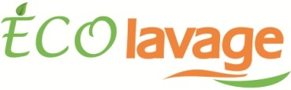 **FICHE TECHNIQUE** 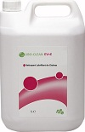

**LUBO-CLEAN EV+E**

**CATEGORIE DU PORODUIT**: NETTOYANTS LUBRIFIANTS DE CHAINES

**QUALITE DE PRODUIT:**

* Le LUBO-CLEAN EV+E est un lubrificateur des chaînes transporteuses à faible et haute cadence
* Le LUBO-CLEAN EV+E est destiné a une double action : lubrification et nettoyer des chaînes transporteuses des bouteilles en verre, P.V.C, PET et boites métalliques.

**PROPRIETES:**

* Lubrifiant
* Détergent
* Complexant
* Antirouille.

***CARACTERISTIQUES PHISICO-CHIMIQUES:***

* Présentation : Liquide brun clair
* Nature : Alcalin
* pH de la solution : 10.20
* Densité 20°c : 1.032
* Sensibilité à 20°c  : Néant

**DOMAINE D'APPLICATION:**

* Le LUBO-CLEAN EV+E est utilisable pour la lubrification des chaines transporteuse en inox, aciers ou plastique dans toutes les industries agro-alimentaires.
* Le LUBO-CLEAN EV+E grâce a sa teneur en complexant, il est utilisable en eau moyennement dure et dure

**VODE D'EMPLOI:**

* La concentration du LUBO-CLEAN EV+E est en fonction de la dureté de l'eau utilisée, de la vitesse de transfert de la charge du transporteur et du mode de dosage du produit :
* En trempage Avec centrale de lubrification P3 KET-O-MAT